MOBIS pakeitimai

Versija v5.0.5

Versija: 1.0
Parengimo data: 2024-04-22 16:42:21
Kontaktinis asmuo: Jurgita Sabienė
Kontaktiniai duomenys: tel. +370 614 54004, el. paštas: pagalba@imobis.lt

Šio dokumento ir visos jame pateiktos informacijos, įskaitant grafinę informaciją, kuri nėra trečiųjų asmenų intelektinė nuosavybė, autorių teisės priklauso bendrovei UAB „Asseco Lietuva“, kurios buveinė yra V.Gerulaičio g. 10, LT-08200 Vilnius, Lietuva. Visa informacija, pateikta šiame dokumente, yra komercinė bendrovės UAB „Asseco Lietuva“ paslaptis. Šią informaciją be išankstinio rašytinio UAB „Asseco Lietuva“ leidimo draudžiama naudoti, atskleisti, platinti visą ar jos dalį, perduoti tretiesiems asmenims. Šio reikalavimo privalo laikytis visi asmenys, kurie susipažįsta su šio dokumento turiniu.

Turinys
1. Sistema 4
2. Administravimas 5
3. Komplektavimas 6
4. Skaitytojų aptarnavimas 7

Sistema
- LIBIS atlikti pataisymai perkelti į MOBIS.
Atnaujinti šablonai pagal LNB:
- Visuminės gavimas: wholleEur2023.xlsx
- Visuminės nurašymas: wholleWrEur2023.xlsx
Atitinkamai sutvarkyti Visuminės apskaitos konfigūraciją.
- Lange "Darbuotojo parametrai" sukurtas nustatymas "BĮ peržiūros skiltis pagal nutylėjimą" su pasirinkimais: UNIMARC, ISBD, Prisegtukai, Parametrai. Peržiūrint BĮ iš karto pateikiama peržiūros skiltis, kuri buvo pasirinkta nustatyme "BĮ peržiūros skiltis pagal nutylėjimą".
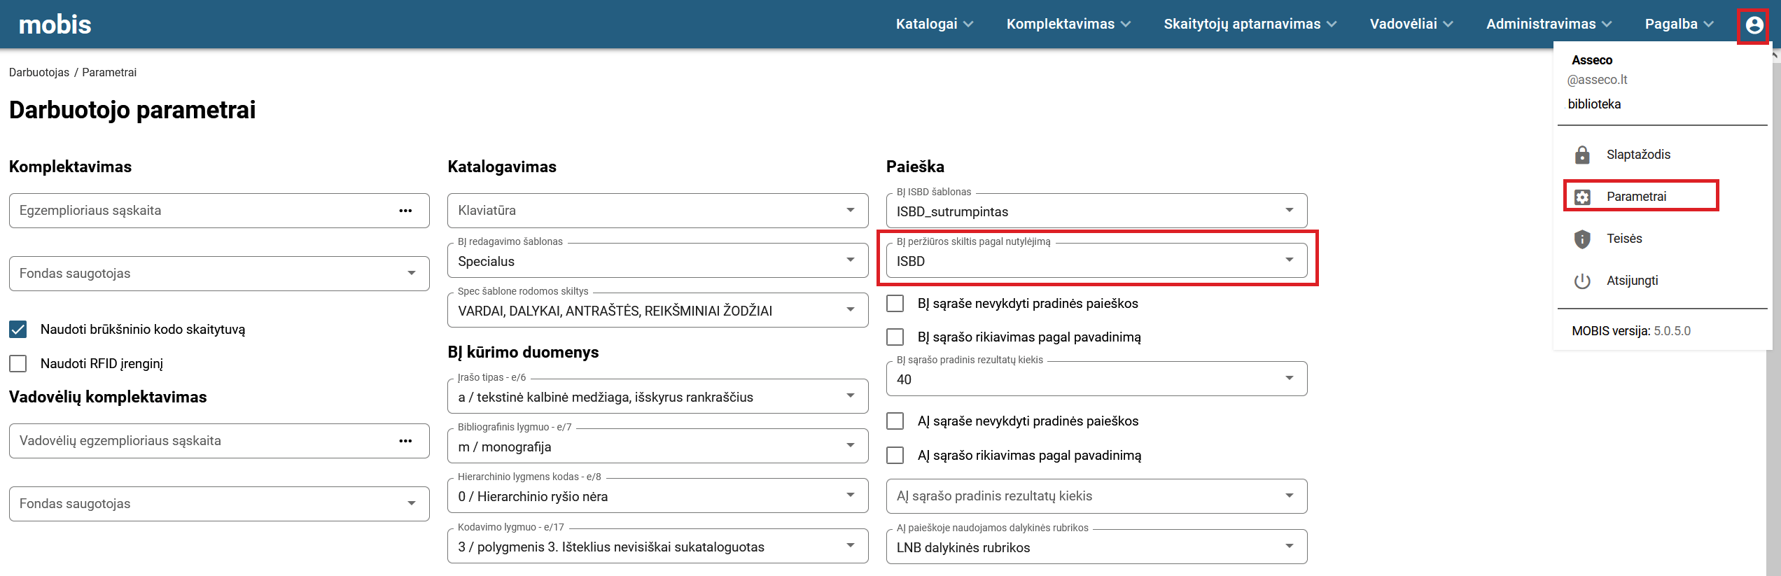
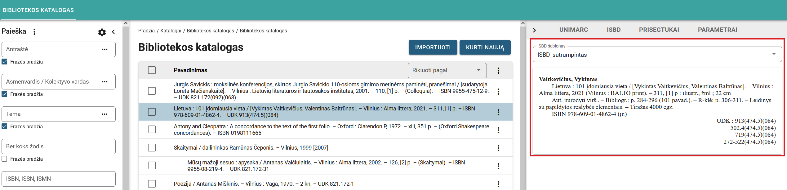

- Darbuotojo parametrai → Katalogavimas → Paieška nustatymai veikia ir Vadovėlių kataloge:
- BĮ ISBD šablonas;
- BĮ peržiūros skiltis pagal nutylėjimą;
- BĮ sąraše nevykdyti pradinės paieškos (naujai atvertas Katalogo langas būtų rodomas tuščias iki bus atlikta BĮ paieška);
- BĮ sąrašo rikiavimas pagal pavadinimą;
- BĮ sąrašo pradinis rezultatų kiekis.

Administravimas
- Katalogo dalys (KD) nustatomos: Administravimas → Klasifikatoriai → Bibliotekos → Katalogo dalys.
Jeigu KD turi žymą "Aktyvi", KD atsispindi paieškoje ir ją galima priskirti bibliografiniam įrašui.
Jeigu KD neturi žymos "Aktyvi", KD neatsispindi paieškoje ir jos negalima priskirti bibliografiniam įrašui.
Jeigu norima, kad KD būtų matoma paieškoje, bet jai neleistų priskirti naujų įrašų - KD turi turėti žymą "Aktyvi", bet turi būti jai nurodyta jau pasibaigusi galiojimo data. Pvz.: Juozo Miltinio archyvas (kaip atskira KD). Suvedus visus bibliografinius įrašus, KD "uždaroma" su data. Tokiu atveju bibliotekos darbuotoja negalės (netyčia) priskirti kitų, šiai KD nepriklausančių bibliografinių įrašų.

Komplektavimas
- Supaprastintas funkcionalumas kurti egzempliorius, suteikiant jiems inventorinius numerius automatiniu būdu (Egzemplioriai → Kurti naują). Anksčiau automatiniu būdu suteikti inventorinius numerius galima buvo tik per "Gauti leidinį".
Egzemplioriaus kūrimo lange laukelyje "Invenorinių numerių suteikimas" reikia pasirinkti "Automatinis", o laukelyje "Gauta egzempliorių" nurodyti egzempliorių kiekį.
Inventoriniai numeriai bus paimti iš Inventorinių numerių konfigūracijos, atsižvelgiant į nurodytą Inventorinio numerio tipą.
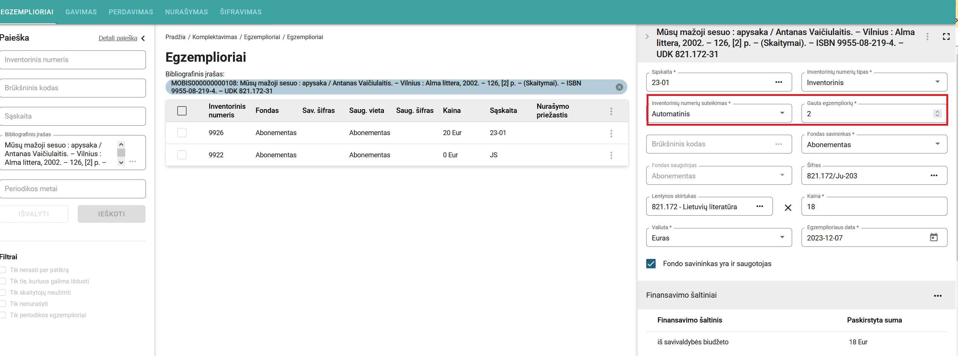

- Inventorinio numerio prasukimas. Atliktas patobulinimas, kad sukūrus egz., rankiniu būdu ir panaudojus inv. nr. didesnį negu Inv. nr. skaitliuko laukelyje esanti reikšmė (Komplektavimas → Administravimas → Inventoriniai numeriai), kuriant sekantį egz., kuriam inv. nr. bus suteiktas automatiškai, bus panaudotas, sekantis laisvas numeris iš sekos, t.y. kai skaitliuko reikšmė pvz., 3344, o rankiniu būdu buvo sukurtas egz. su inv. nr. 3346, tai sistema automatinius numerius duos sekančius: 3345, 3347. Atitinkamai persisuks ir pati skaitliuko reikšmė,. Bet jeigu egz., kurio inv. nr. yra mažesnis negu skaitliuko reikšmėje nurodytas, bus ištrintas - automatiniu būdu atgaline tvarka sistema "skylių nelopys". Pvz.: ištrynus inv.r. 3343, skylė liks ir ją užpildyti galima bus tik rankiniu būdu.

Skaitytojų aptarnavimas
- Atlikti stiliaus pakeitimai Aptarnavimo languose "Paruošti" ir "Išduoti iš lapelio".
- SAP lange pasirinkus mygtukus: Išdavimas iš lapelio, Užsakymų duomenys, Užsakyti, atlikta tiksli paieška pagal bilieto numerį arba jo pradžią, pvz.: ieškant "2" išveda skaitytoją su bil.nr. 2 ir visus bilietus, jeigu jie prasideda "2", o ne su bilietais, kuriose panaudotas skaitmuo "2", pvz.: 621, 002 ir t.t.
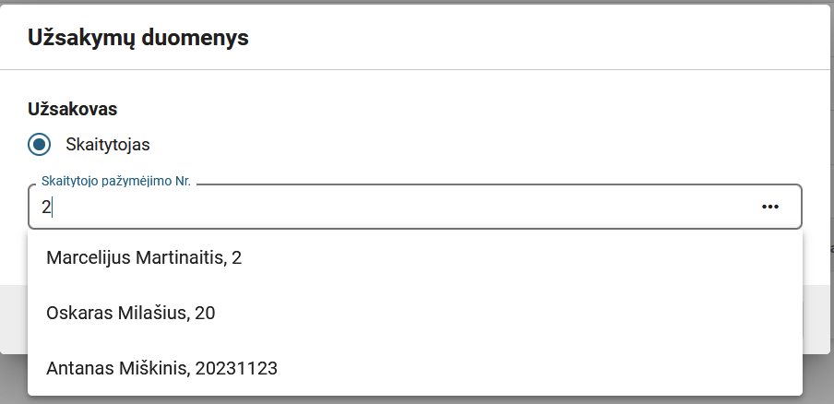

- Skaitytojų registracijos lange pataisytas skaitytojų bilietų numerių rikiavimas. Rikiuojama: 000001, 000002, 0000010... 1,2,3,4... 10,11,12.... 20,21,22... 100,101,102... ir t.t.
